Configuración de los auriculares
- Destornille y retire la almohadilla IZQUIERDA de los auriculares.
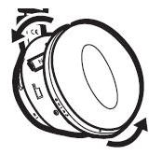
- Inserte solo pilas recargables NiMH recortadas de Philips en el compartimento de las pilas.
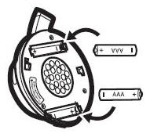
- Coloque la almohadilla IZQUIERDA de nuevo en su lugar.
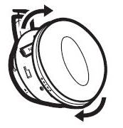
- Conecte el adaptador de CA/CC al transmisor y la fuente de alimentación principal.
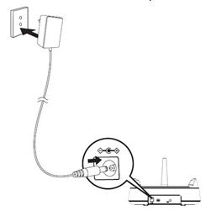
- Para cargar los auriculares, colóquelos en la estación base.
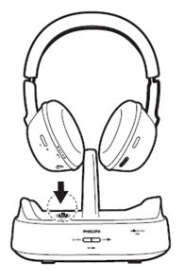
Sugerencia: Antes de utilizar los auriculares por primera vez, cargue las pilas suministradas durante al menos 16 horas.
- Conecte el transmisor a un dispositivo de audio con el cable estéreo. El piloto LED rojo se enciende cuando está conectado.
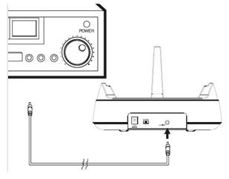
Sugerencia: Si el volumen de la fuente de audio no es suficiente, el transmisor se apagará automáticamente.
- Encienda los auriculares y se encenderá el piloto LED.
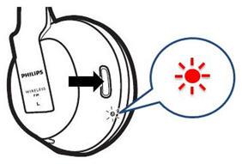
- Mantenga pulsado AUTO TUNING (Sintonización automática) en los auriculares durante un segundo para sintonizar el canal de transmisión correcto.
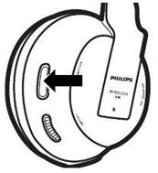
- Si hay interferencias con otros transmisores, ajuste el canal de transmisión en la parte posterior del transmisor y repita el paso 8.
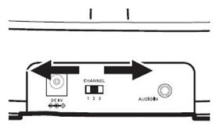
- Ajuste el volumen de los auriculares en un nivel de escucha adecuado.
